Komisja Metrologii
Na zebraniu 27 listopada 2009 r. został wygłoszony referat:

Dr inż. Józef WIORA, Andrzej KOZYRA, Alicja WIORA (Politechnika Śląska, Wydział Automatyki, Elektroniki i Informatyki, Instytut Automatyki, Zakład Pomiarów i Systemów Sterowania), Inny sposób kalibracji elektrod jonoselektywnych.

Elektrody jonoselektywne są czujnikami pomiarowymi, których potencjał zależy od aktywności zdysocjowanych jonów znajdujących się w badanej próbce. Przymiotnik jonoselektywne może sugerować, że tylko jeden rodzaj jonów decyduje o potencjale elektrody. Niestety tak nie jest. Zazwyczaj jeden rodzaj jonów jest decydujący, a inne jony w mniejszym stopniu wpływają na odpowiedź elektrody. Zjawisko to najczęściej modeluje się za pomocą równania Nikolskiego-Eisenmana:
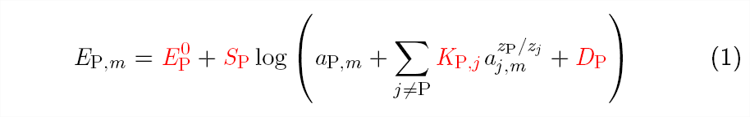
gdzie potencjał E elektrody selektywnej na jon P w m-tym pomiarze zależny jest logarytmicznie od aktywności a jonów głównych P oraz aktywności innych jonów j (zakłócających) podniesionych do potęgi uwzględniającej ładunek jonów z. Ponadto na wielkość potencjału wpływ mają następujące parametry kalibracyjne: potencjał standardowy E⁰, nachylenie charakterystyki S, potencjometryczny współczynnik selektywności K oraz granica wykrywalności D.
W powszechnie przyjętych praktykach analitycznych kalibrację wykonuje się stosując procedury zalecane przez Międzynarodową Unię Chemii Czystej i Stosowanej IUPAC. Istnieje jedna grupa procedur do wyznaczania parametrów E⁰ i S (metoda dodatku wzorca, dodatku próbki, dodatku czynnika kompleksującego) i inna do wyznaczania pozostałych parametrów (metoda roztworów mieszanych, roztworów rozdzielonych I i roztworów rozdzielonych II). Stosowanie tych procedur jest czasochłonne, szczególnie w przypadku pomiarów wieloskładnikowych, o większej liczbie rodzajów jonów zakłócających.
Opracowana przez A. Kozyrę uproszczona metoda kalibracji UMK elektrod pozwala na znaczne zmniejszenie eksperymentów kalibracyjnych, dzięki właściwemu doborowi roztworów wzorcowych. Roztwory dobiera się tak, by dwa punkty pomiarowe były w liniowej części charakterystyki i po jednym punkcie w części charakterystyki zdominowanej przez jony zakłócające. Każdy wzorzec jest mieszaniną wszystkich analizowanych rodzajów jonów. Gdy użytkownik dysponuje dużą liczbą pomiarów kalibracyjnych, to może zastosować algorytm UBADPELS autorstwa J. Wiory, który wykorzystując uogólnioną metodę najmniejszych kwadratów pozwala na wyznaczenie optymalnych wartości parametrów. W algorytmie tym, stosując podstawienia, równanie (1) jest przekształcane do dwóch równań liniowych. Następnie wyznacza się współczynniki wagowe dla przekształconych wyników pomiarów i naprzemiennie wyznacza parametry tych równań. Po kilku (ok. pięciu) iteracjach otrzymuje się parametry kalibracyjne elektrod z bardzo dużą dokładnością.
W wyniku przeprowadzonych badań stwierdzono, że zastosowanie algorytmu UBADPELS do wyznaczenia parametrów kalibracyjnych na podstawie pomiarów wykonanych dla wzorców dobranych zgodnie z UMK daje bardzo dobre wyniki. Zaobserwowano następujące korzyści:
- liczba eksperymentów kalibracyjnych jest niewielka,
- nie jest konieczne grupowanie wyników pomiarów – łatwość implementacji do programu komputerowego.
W celu wygodnej analizy działania wspomnianych narzędzi napisano aplikację internetową SiCaPSA, dostępną pod adresem http://science.wiora.pl/science. Interfejs użytkownika został napisany w standardzie xhtml ze skryptami JavaScript przy użyciu języka php. Część obliczeniowa jest wykonywana na serwerze przy użyciu skryptów uruchamianych przez GNU Octave. Aplikacja ta umożliwia wyznaczenie, oprócz wartości parametrów elektrod, także ich niepewności i kowariancje, co jest rzadkością w tego typu programach. Możliwa jest praca w dwóch trybach: 1) do serwera przesyła się odpowiednio sformatowane pliki zawierające dane i wyniki pomiarów (napięcia, aktywności, liczby ładunków jonów, niepewności napięć, niepewności aktywności) lub 2) generuje się wyniki pomiarów – przydatne do zaplanowania eksperymentu kalibracyjnego. Przykładowy ekran programu zamieszczono na rysunku 1. Widać na nim tabele dynamicznie zmieniane i generowane w zależności od wcześniej wprowadzonych danych.

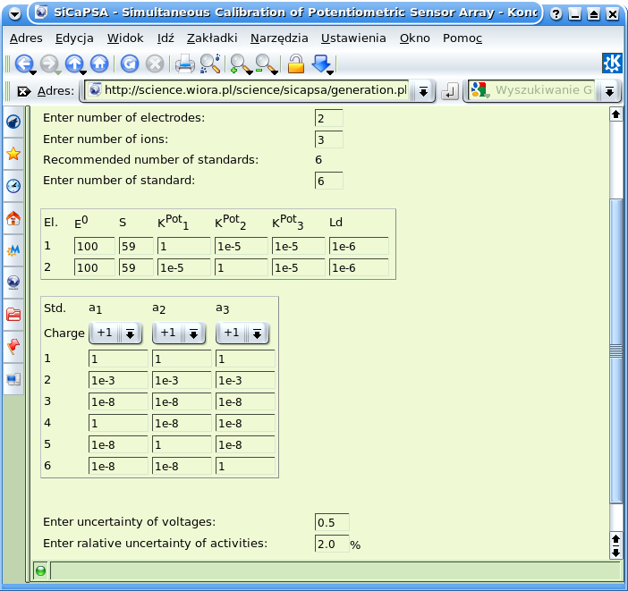
Rys. 1. Ekran generacji danych pomiarowych programu SiCaPSA.

Niepewności i kowariancje parametrów są liczone stosując metodę symulacyjną Monte-Carlo – w zależności od zadeklarowanych niepewności napięć i aktywności, dodaje się do wartości zmierzonej zmienną losową, czynność powtarza się wielokrotnie (500 razy), a na koniec analizuje się rozkład zmienności otrzymanych parametrów. Na tej podstawie, w sposób symulacyjny, oszacowuje się niepewność i kowariancję, a także podaje lingwistyczne określenie, czy niepewność parametru jest akceptowalna. Oczywiście taki sposób szacowania niepewności nie daje wartości jednoznacznej – po każdej serii obliczeń otrzyma się inne wyniki. Zaleca się wykonywanie szacowania wg przewodnika Wyrażanie niepewności pomiaru, jednak ze względu na występowania równania logarytmicznego, klasyczne podejście wydaje się nie być wykonywalne.
Zaproponowany sposób kalibracji elektrod jonoselektywnych polega na właściwym doborze roztworów wzorcowych, wykonaniu pomiarów, oszacowaniu niepewności aktywności i potencjałów oraz przesłaniu danych do serwera programu SiCaPSA. W wyniku otrzymuje się szukane wartości parametrów, ich niepewności oraz macierz kowariancji. W przypadku wykonania zbyt małej liczby pomiarów program poinformuje użytkownika o niepoprawności otrzymanego wyniku. W przypadku wprowadzenia większej liczby danych, parametry zostaną wyznaczone w sposób optymalny. Gdy znane są przybliżone wartości parametrów program może posłużyć do wyboru wzorców, dla których wyznaczone parametry elektrod będą miały najmniejsze niepewności.

